Temat : Zwierzęta z wiejskiej zagrody.

Rozwiązywanie zagadek.
Rodzic umieszcza na stoliku zdjęcia, obrazki zwierząt. Dzieci, po podaniu rozwiązania zagadki, wskazują odpowiednie zdjęcie (odpowiedni obrazek).

Pasie się na łące i długo przeżuwa,
mówi: mu, mu, mu i ... się nazywa. (krowa)

Mruczy, miauczy, prycha,
czasem pije mleko,
czasem myszy szuka. (kot)

Chodzi po podwórku
i grzebie łapkami.
Kiedy zniesie jajko
– ko, ko, ko się chwali. (kura)

Małe, żółte kuleczki –
dzieci kokoszeczki. (kurczątka)

Chodzi po podwórku,
kukuryku – woła.
Ma wspaniały ogon
– to jego ozdoba. (kogut)
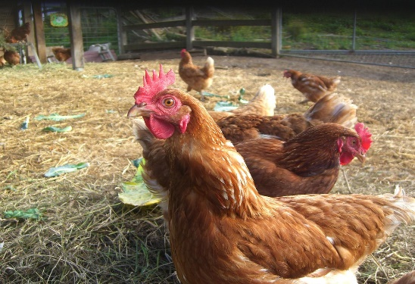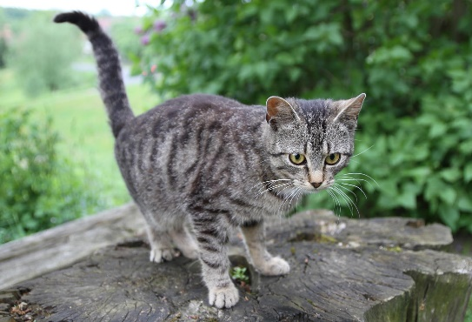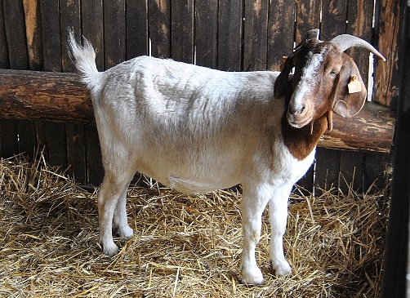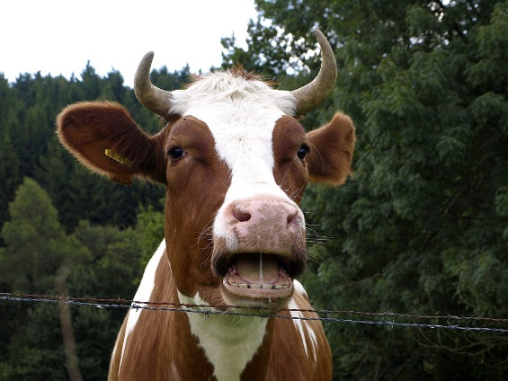
To zdjęcie, autor: Nieznany autor, licencja: CC BY-SA
To zdjęcie, autor: Nieznany autor, licencja: CC BY-SA
To zdjęcie, autor: Nieznany autor, licencja: CC BY-SA

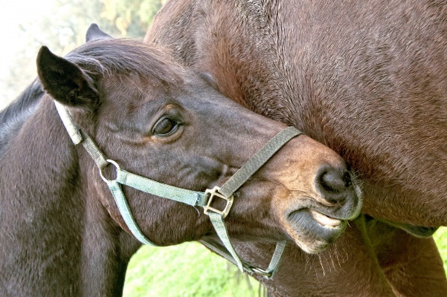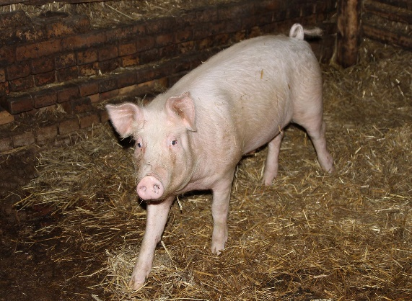
To zdjęcie, autor: Nieznany autor, licencja: CC BY-SA
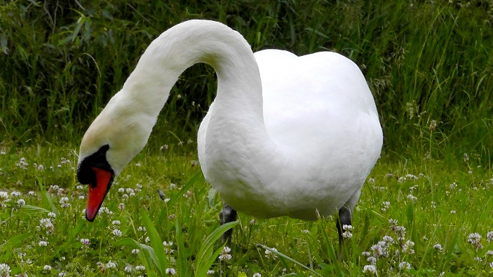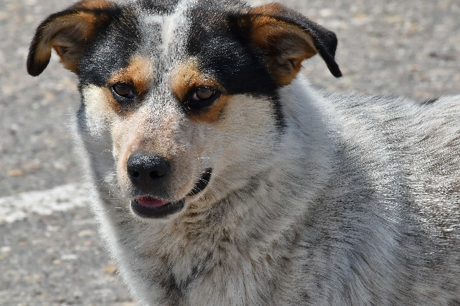

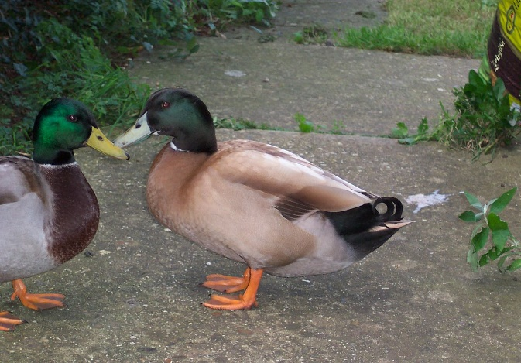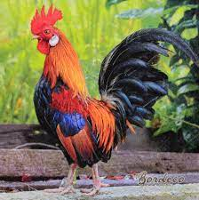
To zdjęcie, autor: Nieznany autor, licencja: CC BY-SA

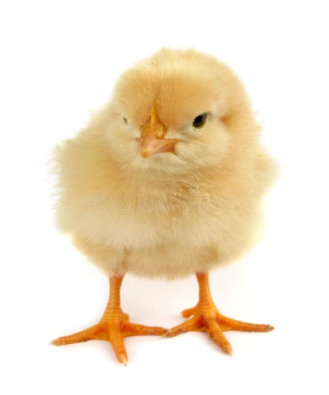
Zwierzęta z wiejskiego podwórka- rodzice i ich dzieci
Przyjrzyj się obrazkom i spróbuj ( z pomocą rodzica) powiedzieć jak nazywają się zwierzęta oraz ich dzieci. Nazywanie młodych zwierząt z wiejskiego podwórka: prosięta, cielęta, kurczęta
Dzieci oglądają zdjęcia zwierząt, określają podobieństwo do ich rodziców.
https://www.youtube.com/watch?v=dnJAFtGwXMI
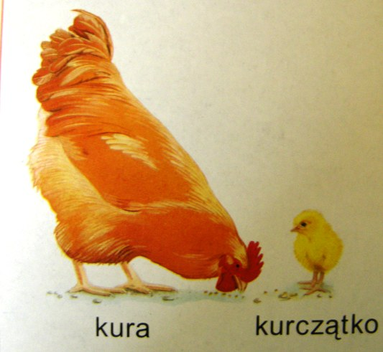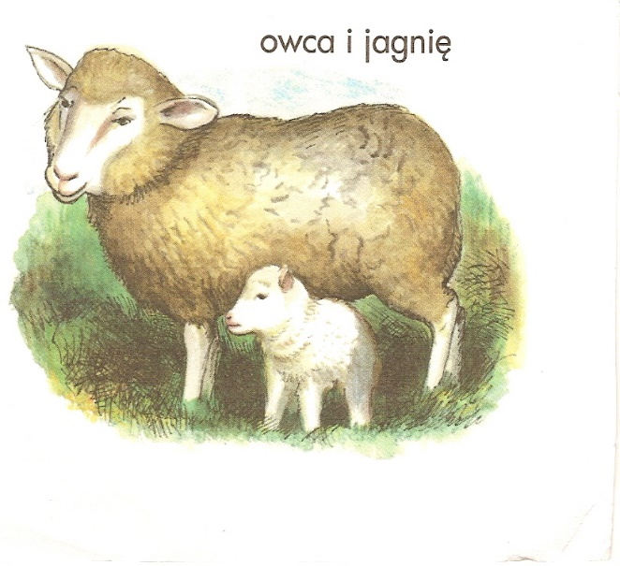

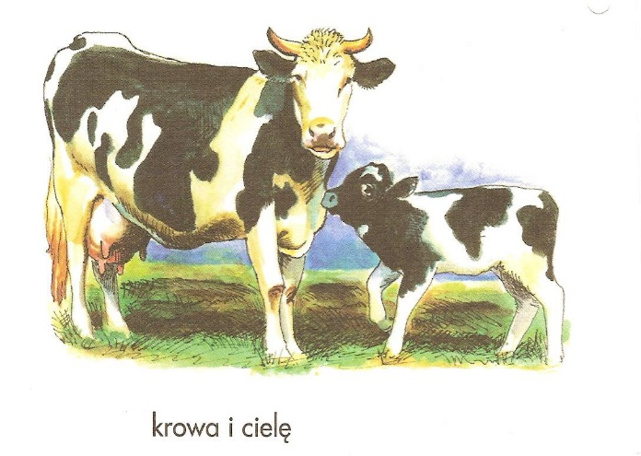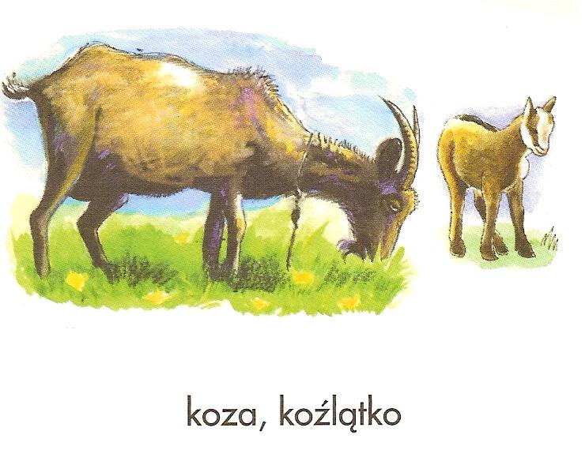

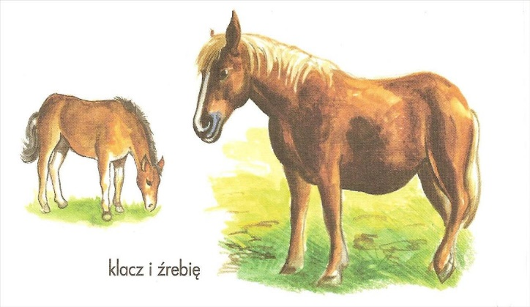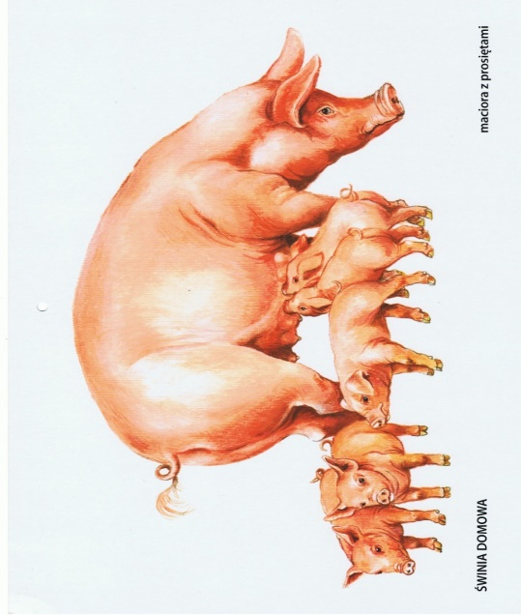

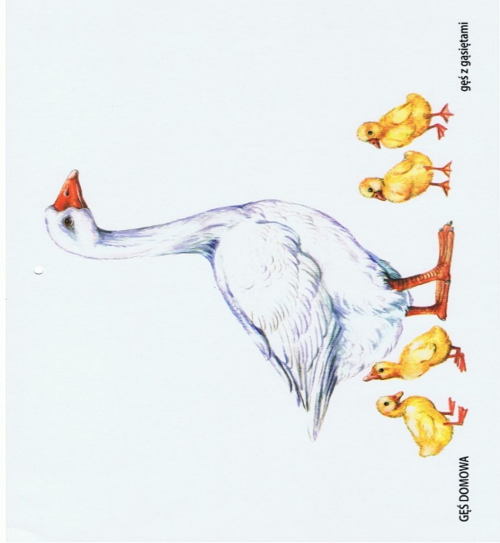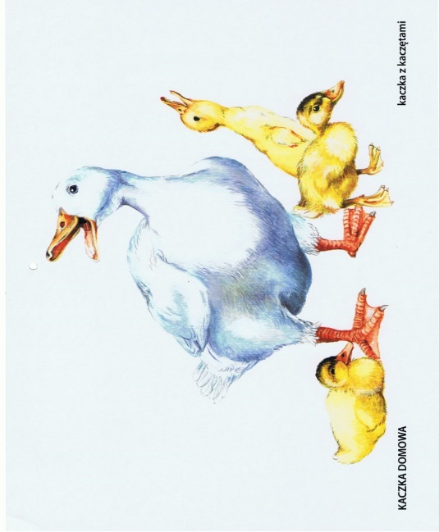

Zwierzęta z wiejskiej zagrody – ćwiczenia plastyczne.
1. Lepienie z plasteliny figurek zwierząt z wiejskiego podwórka.
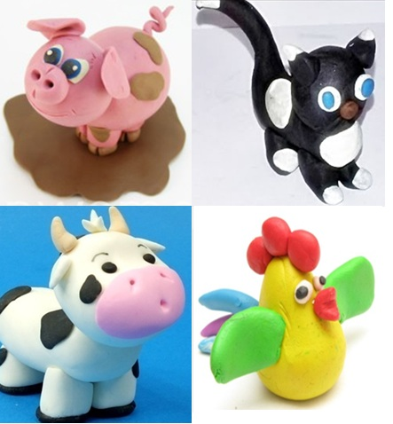
2. Zabawa przy piosence DZIADEK FAJNĄ FARMĘ MIAŁ – Śpiewanki.tv - Piosenki dla dzieci
https://www.youtube.com/watch?v=30nw6AtuGiQ
3. Zapoznanie ze sposobem wykonania prac (Wyprawka plastyczna nr 23).
- Odszukiwanie wśród naklejek obrazków: krowy z cielątkiem, świni z prosiętami, kury z kurczątkami, klaczy ze źrebakiem.
- Naklejanie ich w kołach.
- Wycinanie kół z podstawkami. Zagięcie ich wzdłuż linii przerywanych.
4. Wykonanie prac przez dzieci.
5. Zabawa wykonaną pracą.
Dzieci ustawiają przed sobą podstawki z obrazkami zwierząt. Rodzic podaje nazwę zwierzęcia i jego dziecka. Dzieci podnoszą odpowiednią podstawkę i naśladują głos danego zwierzęcia.
Ćwiczenia logopedyczne – Koty i myszy.
- Polowanie.
Rodzic dzieli dzieci na dwie grupy: jedna (liczniejsza) to myszki, a druga to kotki. Na podłodze są rozłożone kółka do sersa – norki myszek. Kotki biegają za myszkami, ale jeśli myszka skryje się do norki, to jest nietykalna. Złapana myszka siada z boku. Wygrywa ta myszka, która najdłużej nie da się złapać.
- Śniadanie.
Myszki siedzą w norkach, a kotki – obok nich. Wszyscy jedzą śniadanie: kotki piją mleko (dzieci wykonują ruchy językiem do przodu i do tyłu), a myszki gryzą ser (dzieci wykonują ruchy dolną wargą i górną wargą). Potem kotki naśladują myszki, a myszki – kotki. Po śniadaniu wszystkie zwierzątka oblizują się dokładnie (wykonują okrężne ruchy językiem po wargach w prawą i w lewą stronę).
Śpiewanie.
Najedzone zwierzątka wesoło sobie podśpiewują – myszki: pii... piii... piii... a kotki: miauu... miauu... miauu...
- Liczenie.
Dzieci siedzą w kręgu. Rodzic pokazuje obrazki – myszek i kotków. Dzieci klaszczą tyle razy, ile zwierząt jest na danym obrazku.
- Kołysanka.
Myszki śpiewają kotkom na dobranoc: Aaa, kotki dwa... Kotki dołączają się do piosenki.
Zabawa „Wszystko zwierzę..”
Rodzic rozpoczyna zabawę słowami: „Wszystko zwierzę, co ma pierze”, po których wymienia nazwy różnych zwierząt. Każdorazowo, wypowiadając nazwę, rozpościera ręce niczym ptak skrzydła. Dzieci wsłuchują się uważnie w słowa rodzica i rozpościerają ręce tylko wtedy, gdy usłyszą nazwę ptaka (kura, kaczka, bocian itp.) Kto jednak ulegnie sugestii i uniesie ręce w nieodpowiednim momencie, daje fant, który po zakończeniu zabawy musi wykupić, spełniając określone zadanie.

Pokoloruj dowolną kolorowankę

